**Руководство пользователя**

Цель данного проекта заключается в создании сайта с интуитивно понятным интерфейсом, его описанием и структурированностью.

Создаваемый сайт будет рассчитан для владельцев электромобилей, желающих зарядить свое транспортное средство.

Для того, чтобы открыть сайт необходимо перейти по ссылке «file:///C:/Users/Admin/Desktop/%D0%9F%D1%80%D0%BE%D0%B5%D0%BA%D1%82(%D0%A2%D0%A0%D0%9F%D0%9E)/logo.html». Затем достаточно следовать приведенной инструкции.

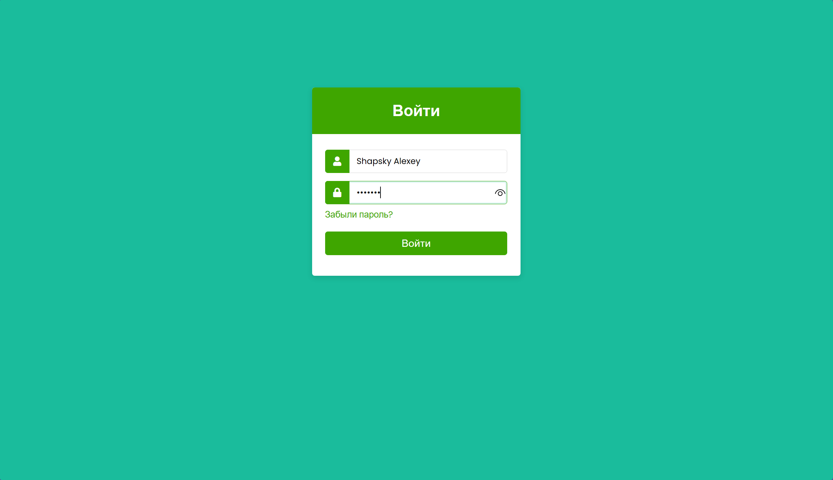После открытия сайта нас встречает страница с регистрацией (рисунок 1).

Рисунок 1 – Страница регистрации

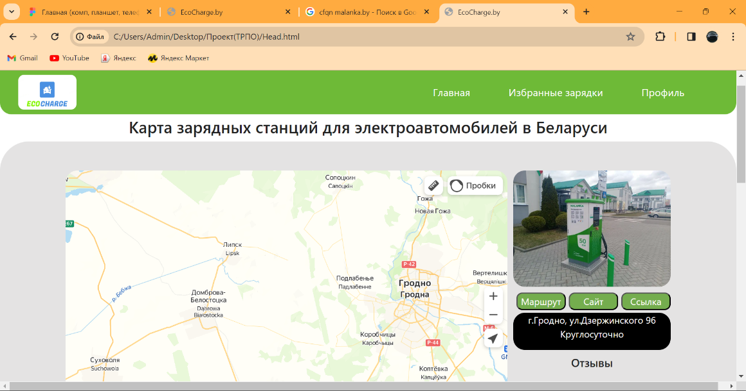После прохождения регистрации нас переносит на Главную страницу (рисунок 2).

Рисунок 6 – Главная Страница

Ниже на главной странице есть новости (рисунок 3).

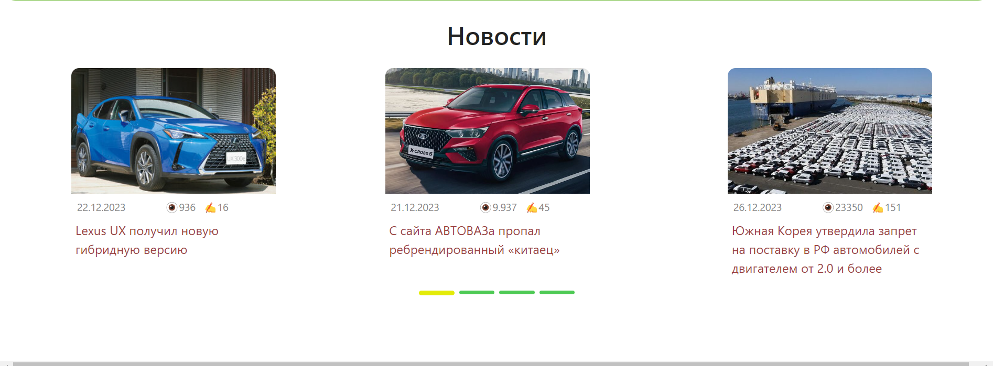

Рисунок 3 – Страница с новостями

Нажав на пункт «Избранные зарядки», нас переносит на страницу с информацией о избранных зарядках (рисунок 4).

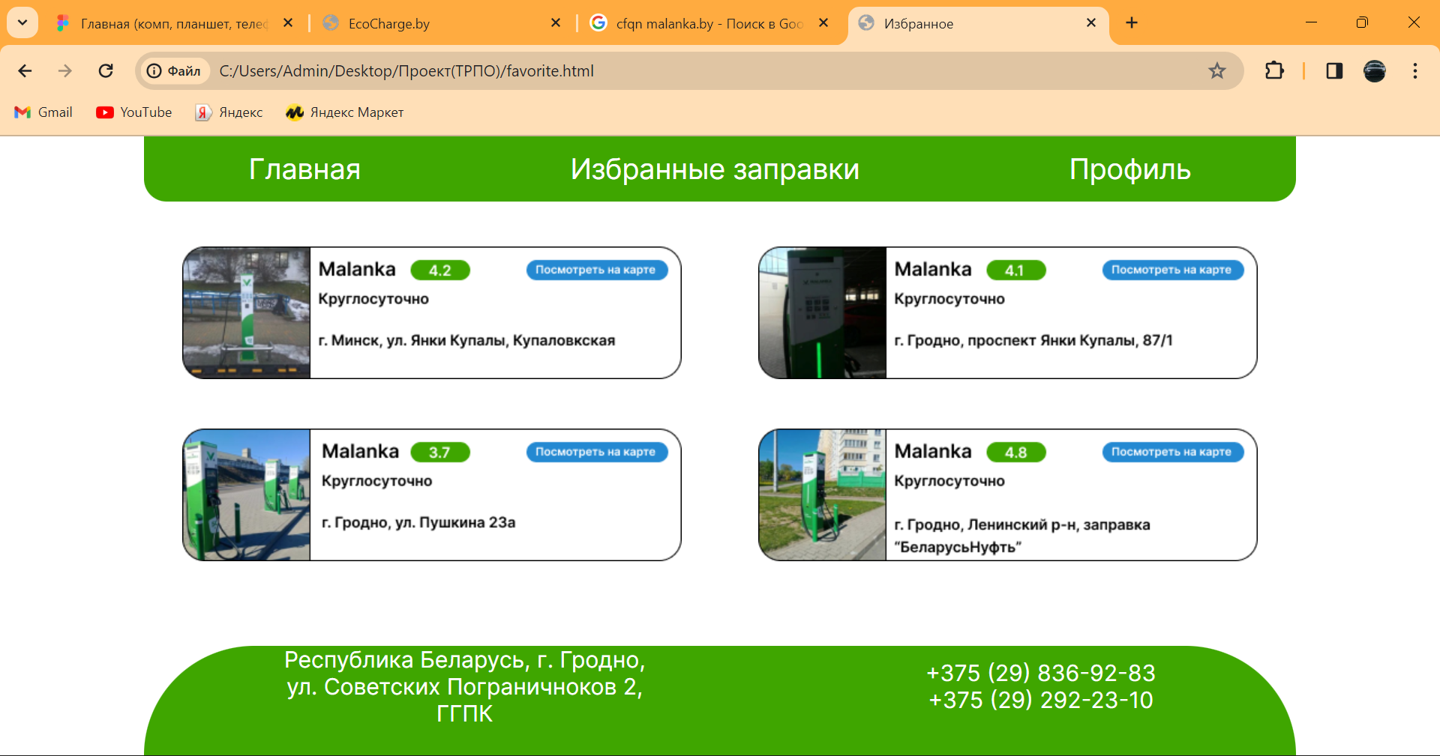

Рисунок 4 – Страница «Избранные зарядки»

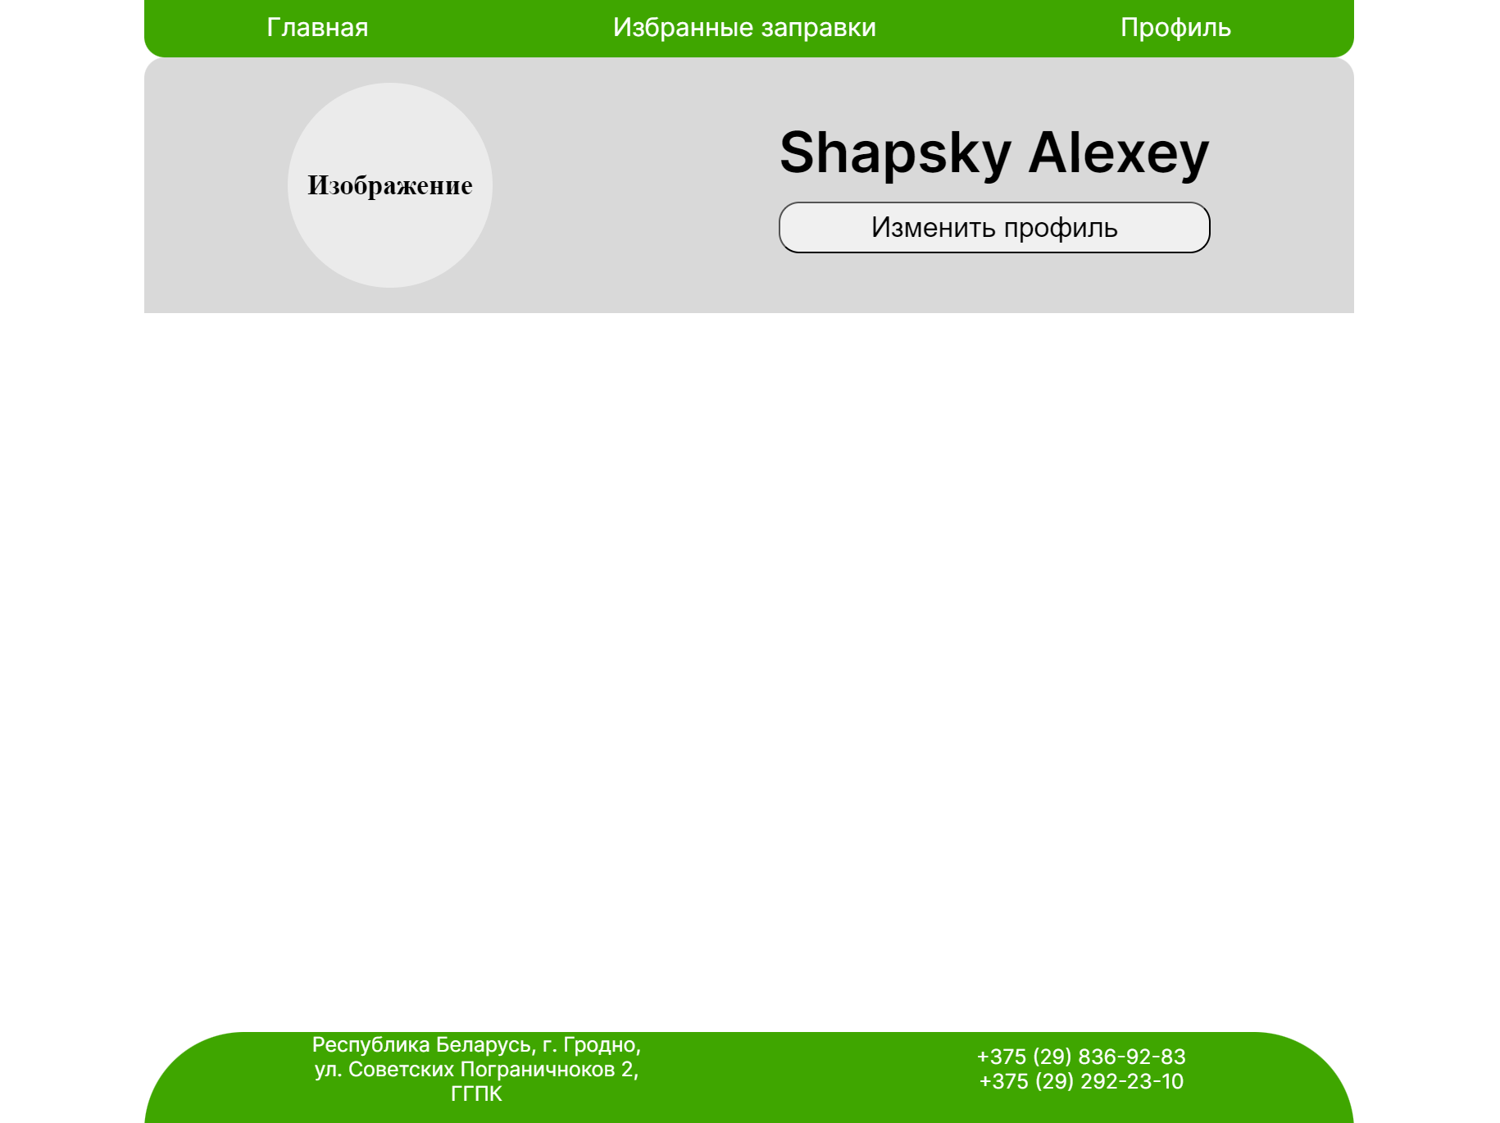Нажав на пункт «Профиль», нас переносит на страницу профиля (рисунок 5).

Рисунок 5 – Часть страницы с контактами